产
品
说
明
书

山东鸿光电子科技有限公司
www.sddbj.com

目 录
1. 简介 1
1.1产品简介 1
1.2主要特点 1
1.3 技术参数 2
2.版面功能介绍 2
2.1文件操作 2
2.2 标记工具栏 3
2.3排版工具栏 4
2.4刻印工具栏 4
2.5数据库工具栏 5
3.创建标记 5
3.1建立标记对象 5
3.2位置调整 6
3.3对针 6
3.4刻印 7
4.创建并编辑标记对象 7
4.1文本类标记对象 7
4.2扇形文本类标记对象 7
4.3 DataMatrix二维码 8
4.4图形类标记对象 10
4.5符号类标记对象 11
4.6标尺类标记对象 11
5 排版标记对象 13
5.1视图控制 13
5.2标记对齐 13
5.3对针跟随 14
6.刻印标记对象 14
6.1刻印控制 14
6.2刻印参数 15
7.日志数据库 15
8.常见异常现象的解决 16
8.1打标针只移动不冲击 16
8.2打标针冲击幅度小 200
8.3打标针冲击力小，打标深度不够 20
8.4打标针有时冲击有时不冲击，刻印的字符残缺不全 21
8.5刻印出的字符笔画有拖尾现象 21
8.6刻印的字符深浅不一 22
8.7打标头不能正常移动行走 22
8.8刻印字符粗糙，模糊，不美观 23
8.9使用标牌夹具刻印标牌，夹上标牌后不会自动刻印 24
8.11已打开控制器电源，但按刻印，打标头没反应 24
8.12打标头移动轨迹混乱 25
9.标牌夹具的安装方法 25

- 简介

1.1产品简介
气动打标机的工作原理：将需刻印内容输入计算机，计算机通过打标机控制器控制打标针按一定的轨迹移动，同时打标针在压缩空气作用下高频率冲击工件，从而在工件上形成所需刻印内容。
电脑气动打标机可用于在产品零部件或铭牌上刻印商标、规格型号、生产批号、技术参数等内容，从而对产品的现代化生产进行有效的管理和质量跟踪，也利于在市场上识别自己的产品，树立企业良好的市场形象。

1.2主要特点
（1）、可对钢、铁、铜、铝、塑料等材质的产品及各种标牌进行刻印；
（2）、能打印中、英文字符、阿拉伯数字、任意图案、刻印的标记规范、美观；
（3）、流水号自动递增(减)，可刻印流水号、VIN码、随机码、二维码等；
（4）、打标针冲击频率高，刻印速度快，能满足大批量生产需要；
（5）、打标针的作用力小，不影响工件的机械性能；
（6）、刻印深度0.02~1mm(可调)，能满足各种深度的要求；
（7）、操作简便，维护方便；
（8）、对环境无污染

1.3 技术参数
打标内容：数字、中英文字符、图形
刻印范围：平面：135*85 mm、200*110mm、250*200mm、320*250mm、400*250mm、500*320mm （也可根据用户要求定制）
圆周：φ5-260mm （也可根据用户要求定制）
打印深度：0.02-1mm(视材质而定）
打印速度：1500-2000 mm/min
电 源：AC220V ±10% 50Hz （也可定制为AC110V±10% 60Hz）
压缩空气：0.3-0.7MPa
耗 气 量：3L/S
功 耗：小于100W（不包括电脑和空压机）
重复精度：0.05mm

2.版面功能介绍

2.1文件操作
点击主界面左上方图标，展开后，有如下功能：
新建： 创建新文档；
打开： 点击后，出现标准的Windows打开文件的对话框，选择所要打开的文件，点击确定，该文件就被打开并显示在绘制板界面上；
保存： 保存当前文件；
另存为： 点击后，出现标准的Windows保存文件的对话框，选择所要保存文件的路径，点击确定，该文件就已保存到指定路径。

2.2 标记工具栏
2.2.1点击标记按钮，展开后，有如下功能：
撤销按钮： 撤销上一操作；
粘贴按钮： 将Windows剪粘板中的内容粘贴到当前的绘制板中；
剪切按钮： 剪切当前选择的内容；
复制按钮： 复制当前选择的内容；
删除按钮： 删除当前选择的内容；
2.2.2 点击添加标记按钮，有如下功能：
ABC文本： 用于在绘制板中添加文本文字；
ABC扇形文本： 用于在绘制板中添加扇形文本文字；
二维码： 用于在绘制版面中添加二维码；
图形： 用于在绘制板面中添加特定图形；
图形： 用于添加图形符号；
标尺： 用于添加标尺类字符；
绕行点： 按下此按扭，表示所选择的内容设定成了空走线，打标时，将绕开次打标内容；
2.2.3 点击编码类型按钮，为所添加的内容设定编码，有如下功能：
无编码： 表示所添加内容在刻印完成后不会发生变化；
123流水号： 表示把所添加的内容设置成流水号，在刻印完成后，将按照特定要求，发生变化；按下该按钮，所选内容将变成红色；
VIN码： 表示把所添加的内容设置成国际标准VIN码，按下该按钮，所选内容将变成蓝色；
日期： 表示将所添加的内容设置成日期；
2.2.4 变换工具栏
名称： 表示所选标记内容的名称；
X； 表示所选标记内容在绘制板中横向位置
Y； 表示所选标记内容在绘制板中纵向位置
Z： 该方向目前设置为0
角度： 表示可将所选标记内容按着要求旋转到一定角度
宽度： 表示所选标记内容在绘制板中的总长度
高度： 表示所选标记内容在绘制板中的总高度
清除变形： 表示清除对所选标记内容的缩放，使其处于最初标记状态
镜像： 表示所选标记内容将按其外切矩形的中心X进行镜像翻转
锁定尺寸： 表示锁定所选标记内容的尺寸，不让其发生变化
禁止刻印： 表示禁止刻印所选标记内容

2.3排版工具栏
主要用于对多个标记对象排版，以便确定其最终的刻印位置，详细介绍见第五章。

2.4刻印工具栏
主要用于设置各种参数，开始刻印所编辑的标记对象，详见第六章。

2.5数据库工具栏
数据库工具栏内的各项功能将在下节详述。

3.创建标记
下面将简单的介绍下如何使用ThorX6 软件快速创建一个文本和一个流水号，并对这两个标记进行对阵，确定最终在工件上的刻印位置。

3.1建立标记对象
鼠标左键双击X6图标，启动打标软件。
点击添加标记中的ABC文本选项，再在界面中间的白色绘制板区域中点击鼠标左键，绘制板上会出现默认字符，如下图：
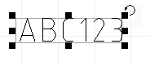
此时，可以在内容工具栏内输入所需字符，来更改默认字符，同时，可以根据需要，在变换工具栏内我们可以编辑标记的内容，位置，字体，以及字符大小等。现在我们就以默认的“ABC123”作为标记内容。
现在我们再建立一个“流水号”标记。
点击添加标记中的ABC文本选项，再在界面中间的白色绘制板区域中点击鼠标左键，绘制板上会出现默认字符“ABC123”，此时，我们将默认的字符更改为“123456”，在编码类型工具栏内选择123流水号，此时流水号标记“123456”的颜色变成红色。如下图：
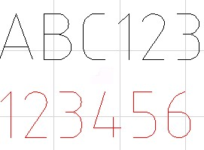
流水号标记内容也有相应的参数，我们根据需要设置相应的参数。待参数设置完成，我们就已经完成了文本标记和流水号标记的添加。

3.2位置调整
在调整两个标记内容的相对位置时，我们可以使用鼠标快速的移动标记内容的位置。
我们也可以相对精确的调整标记内容的位置。
用鼠标左键点击绘制板区域中的“ABC123”标记，这时该标记会被一个线框包围，说明该对象处于被选择状态。此时我们可以在界面上X 和Y栏内输入相应数字，以便确定标记内容的位置。这里我们输入X-5，Y-5来确定其刻印位置。
同样的方法，我们可以确定流水号标记内容的位置。这里我们输入X-5，Y-15来确定其刻印位置。
我们也可以在排版工具栏内的标记对齐工具栏内旋转相应的对齐方式，来确定标记内容的刻印位置。

3.3对针
现在我们介绍下最常用的对针方法，确定绘制板区域中的对象在工件上的实际刻印位置。
选择标记内容“ABC123”，在排版工具栏内使用对针跟随工具，点击中心对针按钮，此时，刻印针会移动到将要刻印在工件上的中心位置，若该位置不是我们所需的刻印位置，我们可以通过键盘上的方向键来调整其最终刻印在工件上的位置。

3.4刻印
待位置确定好后，我们点击刻印按钮，在刻印工具栏内调整相应的刻印参数，以便使刻印效果更佳。
待一切准备就绪好，我们就可以开始刻印标记了。点击开始刻印按钮，刻印机将会开始工作。
待刻印完成后，我们将注意到，流水号标记已经变成了“123457”。
流水号标记也会因设置的参数不同而发生相应的改变。

4.创建并编辑标记对象
下面我们再详细介绍下标记的创建以及编辑。

4.1文本类标记对象
文本类标记对象的内容可以由中英文字符，数字，符号等组成，并具有字体的相关属性。相关的添加方法，我们在上一章节已经分析过了。下面我们来介绍下，其他类标记对象的创建。

4.2扇形文本类标记对象
添加一个扇形文本类标记对象，其基本方法与创建一个文本类标记对象相似。点击添加标记中的扇形文本选项，再在界面中间的白色绘制板区域中点击鼠标左键，在绘制板上将出现如下默认字符：
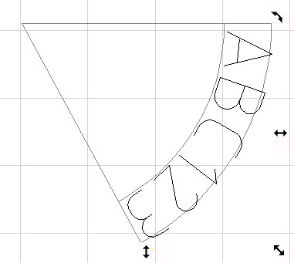
同样，我们可以更改与扇形文本相关参数，如扇形半径和字符方向等。

4.3 DataMatrix二维码
DataMatrix二维码原名Datacode，由美国国际资料公司(International Data Matrix, 简称ID Matrix)于1989年发明。DataMatrix二维码是一种矩阵式二维码，其发展的构想是希望在较小的条码标签上存入更多的资料量。DataMatrix二维码的最小尺寸是目前所有条码中最小的，尤其特别适用于小零件的标识。
DataMatrix二维码又可以分为ECC000-140与ECC200两种类型，ECC000-140具有多种不同等级的错误纠正功能，而ECC200是透过Reed-Solomon的算法而产生的多项式计算出错纠正码，其尺寸可以按需求印成不同大小，但采用的错误纠正码应与尺寸配合，由于其算法比较容易计算，且尺寸又比较有弹性，所以一般以使用ECC200较为普遍，以下所说的DataMatrix二维码其实都是指ECC200类型的DataMatrix二维码。
DataMatrix二维码的外观是一个由许多小方格所组成的正方形或长方形符号，其资讯的储存是依靠浅色与深色方格的排列组合，以二位码(Binary-code)方式来编码，所以电脑可以直接读取其资料内容，而不需要传统的一维码符号对映表(Character Look-up Table)。深色代表 “1”，浅色代表 “0”，再利用成串(String)的浅色与深色方格来描述特殊的字符资讯，这些字符串会列成一个完整的矩阵式码，形成DataMatrix二维条x码，再用不同的印表机印在不同的材质表面上。由于DataMatrix二维码只需要读取资料的20%即可精确辨别，因此很适合应用在条码容易受损的场所，例如印于暴露在高热、化学清洁剂、机械剥蚀等特殊环境下的零件上。
DataMatrix二维码的尺寸可以任意调整，最大可达到14平方英寸，最小可到0.0002平方英寸，这个尺寸也是目前一维码与二维码中最小的。另一方面，条码的大小与编入的资料量有正比例关系，但是DataMatrix二维码的尺寸与其编入的资料量却是相互独立的，因此它的尺寸比较有弹性。此外，DataMatrix二维码最大储存量为2,000bytes，自动纠正错误的能力较低，只适用于特殊的CCD扫描器来解读。
这里我们只是简单的介绍下DataMatrix二维码，如需更多的详细情况，请查阅相关资料。
在添加标记中选择“DataMatrix二维码”，然后在绘制板中点击鼠标左键，二维码即被创建。与文本类标记对象相同，默认的二维码内容为“ABC123”，如下图：
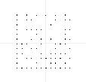
由于屏幕分辨率的关系，可能二维码中的某些点不能正常显示，您可以放大绘制板视图来看清这些点。不过，就算不能正常显示，也不会影响正常刻印。
二维码内容的修改与文本类标记对象的修改方式一样，不同的内容所编制出来的二维码完全不一样。在二维码的属性工具栏中只有一个设置项“点间隔”，它决定二维码中每个点之间的间距。

4.4图形类标记对象
在添加标记中选择图形类标记，然后在绘制板中点击鼠标左键，在绘制版面中将出现如下图形：
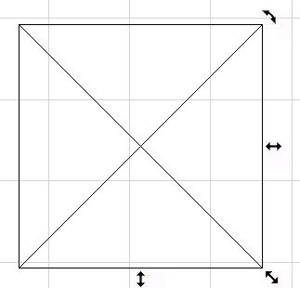
点击其相应属性工具栏内的浏览，点击后，出现标准的Windows打开文件的对话框，如下图：
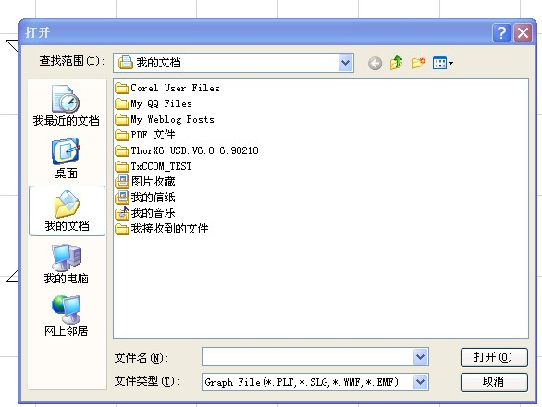
选择所要打开的文件，点击确定，该文件就被打开并显示在绘制板界面上。我们可以对该图形的位置进行编辑。但是不能改变该图形的内容。
该软件只能识别文件格式为.plt的特定格式，以确保打标效果。

4.5符号类标记对象
在添加标记中选择图形类标记，然后在绘制板中点击鼠标左键，在绘制版面中将出现如下图形：
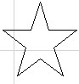
我们可以在图形符号工具栏内，选择我们所需要的图形符号。

4.6标尺类标记对象
在添加标记中选择标尺类标记，然后在绘制板中点击鼠标左键，绘制版面中将出现如下图形：
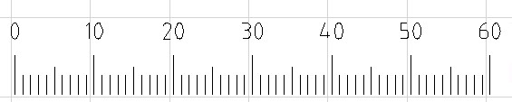
标尺类标记对象的属性比较多，下面用图来说明一些基本属性所表示的意思：
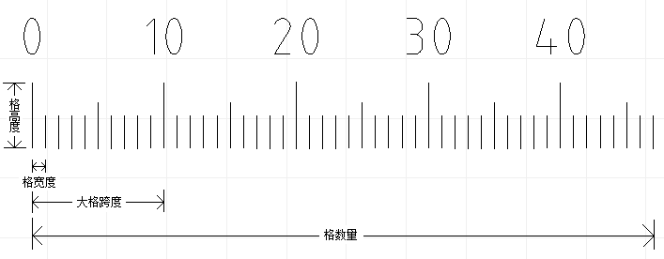
各个参数及作用如下：
总格数：表示标尺的总格数量
格长度：表示标尺里每个小格之间的宽度，单位毫米
格数值：表示标尺里每个小格所代表的数值，通常情况下这个值设为“1”
总高度：表示标尺的总高度（字符部分不算在内），单位毫米
短线比例：表示短格线高度与标尺高度的百分比
中线比例：表示中格线高度与标尺高度的百分比
起始数值：表示标尺起始位的数值，通常从“0”开始
扇形半径：如果把扇形半径设为一个有效的数值（非0），则可以创建出一个扇形标尺，如下图：
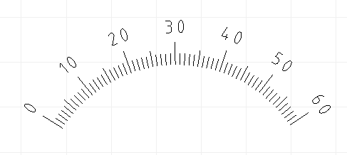
大格跨度：表示一个大格内的小格数量
显示数字：选择显示时，在标尺上将显示相应大格数字
中格数字：选择显示时，在标尺上将显示相应小格数字
在标尺上的字符还有一个辅助设置，点击更多按钮，打开字符参数工具栏，可以对标尺上的字符进行设置。

5 排版标记对象

5.1视图控制
锁定位置： 表示锁定所选标记内容的位置，使其不能发生变化
放大： 表示放大当前绘制板视图
缩小； 表示缩小当前绘制板视图
刻印区域：表示在试图中显示整个刻印区域
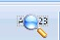放大选择：表示在试图中放大选择的标记
缩放试图： 表示缩放试图的指定位置或区域
移动试图：表示可以将是试图移动到任意位置
重绘试图： 表示刷新当前绘制板中的视图

5.2标记对齐
起点/圆心对齐：表示使多个被选对象的基准点位于同一个点
排列成一行：表示使多个被选对象排成一行
左边缘对齐：表示使多个被选对象的左边缘位于同一条线上
右边缘对齐: 表示使多个被选对象的右边缘位于同一条线上
上边缘对齐：表示使多个被选对象的上边缘位于同一条线上
下边缘对齐：表示使多个被选对象的下边缘位于同一条线上
垂直居中： 表示使多个被选对象的中心Y位于同一条线上
水平居中： 表示使多个被选对象的中心X位于同一条线上

5.3对针跟随
位移步长： 表示在进行微调时，刻印针与被选对象每次微调的微移量
禁止对针： 表示被选对象将不进行对针
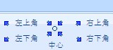： 表示让刻印针移动到被选对象相应的位置进行对针，以便确认其刻印位置

6.刻印标记对象

6.1刻印控制
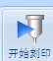开始刻印： 表示刻印针开始刻印绘制板中的标记内容
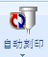自动刻印： 表示在完成一次正常的刻印标记内容后，刻印针会自动开始刻印同一刻印内容
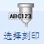选择刻印： 表示只刻印被选标记内容
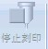停止刻印： 表示终止刻印过程
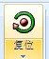复位： 表示在刻印完成后，刻印针回到原点位置
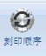刻印顺序： 表示调整绘制板中的标记内容刻印顺序

6.2刻印参数
刻印速度： 表示刻印针在刻印状态时的行进速度
空走速度： 表示刻印针在非刻印状态时行进的速度
落笔延时： 表示延长刻印针开始刻印的时间，以免产生缺比现象
抬笔延时： 表示延长刻印针落笔的时间，以免产生拖尾现象
刻印机模式： 在标准模式下，用于在平面上刻印
Y轴旋转刻印，用于旋转刻印，在此模式下，请正确输入工件直径， 使其正常工作
待命坐标： 表示刻印针的原点位置
调试： 用于检验主机上的形成开关是否正常工作

7.日志数据库
日志数据库，用来记录每次刻印生成的信息，并将这些信息保存在数据库内，这些信息包括刻印的内容，编码方式，文件名称，刻印时间等。若要将所刻印信息保存在数据库内，我们必须先将所刻印的文件保存起来。
记录刻印数据：表示启用或禁止数据库记录所有刻印过的数据
浏览查看：点击此按钮，将显示如下窗口：
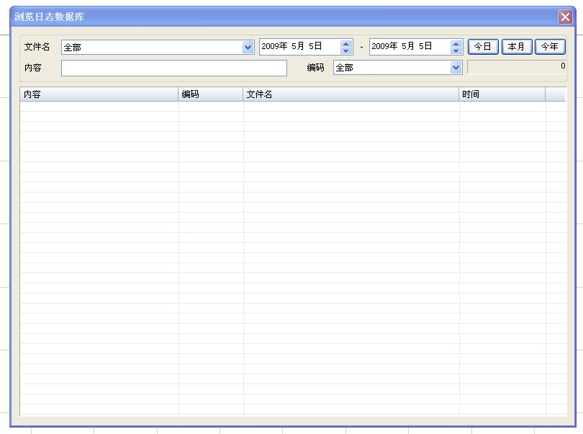
我们可以在此窗口中查看所刻印过的数据。
同号检查：表示选择此按钮，可查看当前即将刻印的数据是否被刻印过。
数据库中的计数器用于记录文件的刻印次数，便于查询相应数据。

8.常见异常现象的解决
本设备的故障率很低，大多数异常现象是用户操作不当造成，若出现不正常现象应停机检查，故障排除后再开机继续工作。以下是用户可能会碰到的异常情况及相应的处理办法。

8.1打标针只移动不冲击
打标针不冲击的检查方法是：拧下打标头。再打开电脑里已有的打标文件（或新建一个新文件，任意输入一些文字），然后点击“开始刻印”按钮，使打标机在无打标头状态下空走（空打），有两种情况：第一种情况有压缩空气随着打标头座的移动，从打标头座出来且出气正常，说明打标头座以上（电磁阀和减压阀等）没问题，故障出在打标头部份。第二种情况无压缩空气随打标头座的移动从打标座出来（或出气不正常），说明问题出在打标头座以上的电磁阀或调压阀等气路有问题。
第一种情况打标头的原因：
(1）、打标头内有脏物——表现为：打标针能下来但不冲击或冲击不正常。处理方法：拧下打标头，取出“O”型密封圈和打标针，用煤油或柴油清洗打标针和打标头针套，洗清方法如图
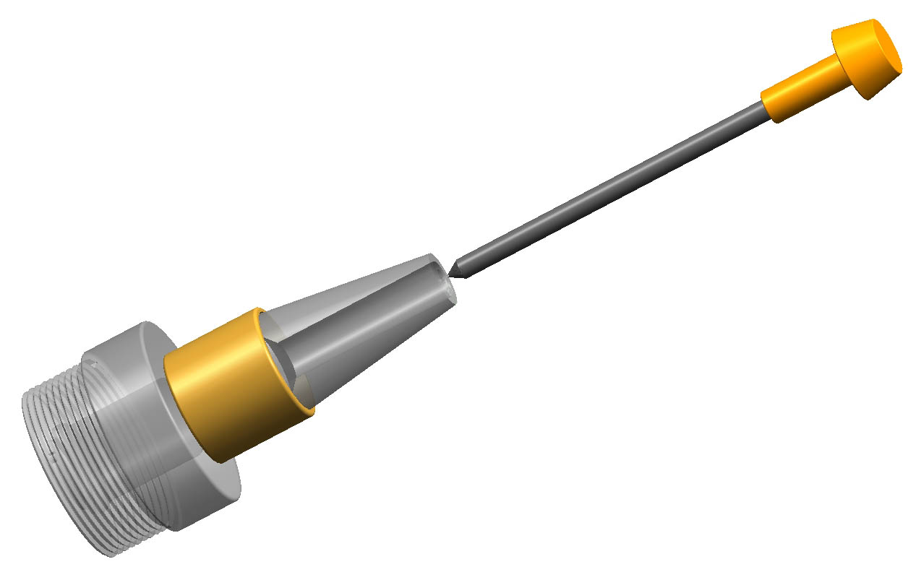
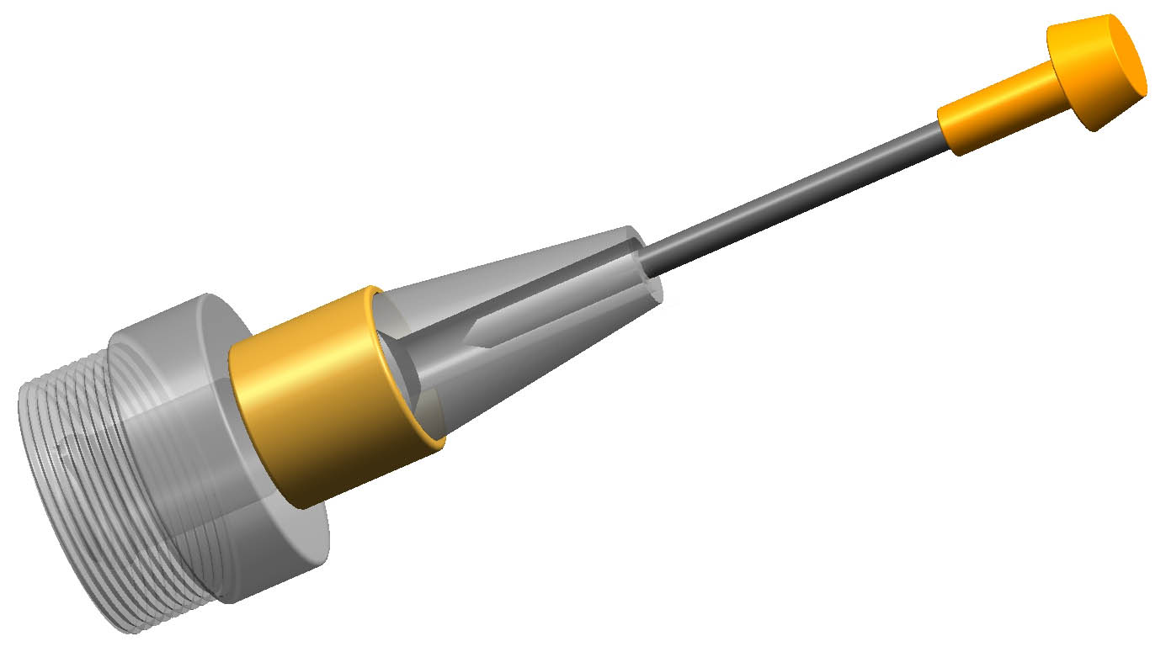
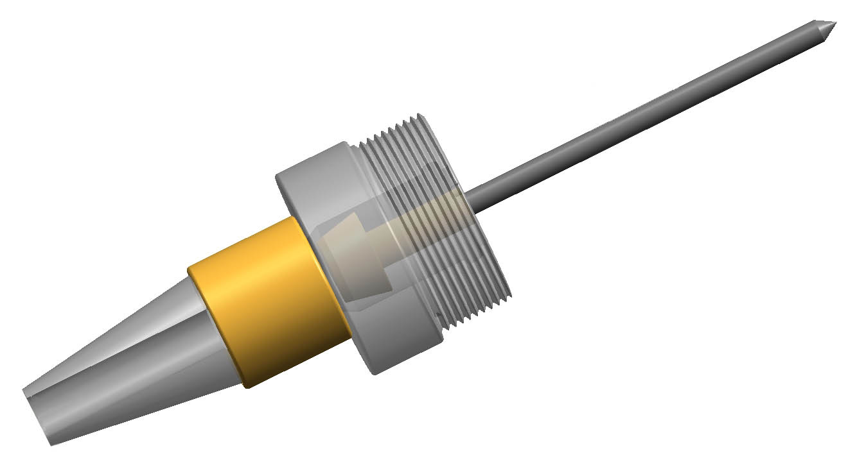
然后重新装上，注意：不能加普通的机油（因普通机油粘度太大），要加随机配带的润滑脂或粘度较小的纯白油（缝纫机油）。
(2）打标针被往上顶死卡住——表现为：如用手向下拉打标针拉不动。处理方法：拧下打标头，重装打标针（最好顺便用煤油或柴油清洗一下，清洗后加随机配带的润滑脂或粘度较小的纯白油（缝纫机油）。
(3）打标头内的“O”型密封圈磨损——表现为：打标工作时，气体从打标头出来较大，出气声音较大，但打标针不冲击。处理方法：拧下打标头，取出打标针和弹簧，换上新的“O”型圈。
(4）打标头里的弹簧疲劳被压短了——表现为：打标工作时，气体从打标头出来较大，出气声音较大，但打标针不冲击。处理方法：拧下打标头，取出打标针和弹簧，换上新弹簧（或将弹簧拉长些，注意不能拉得太长）再装上。
(5）打标针与刻印物之间的距离太小——表现为：打标工作时，气体从打标头出来的叭叭声音很响，打标针只在刻印物上划线不冲击。处理方法：摇动手轮，调整打标针与刻印物之间距离，一般为2.5mm左右，（气压高时距离应大些，气压低时距离应小）。
第二种情况电磁阀或其它气路的问题
(1）电磁阀开关未打开——表现为：电磁阀不通电、不工作、如果电磁阀上有指示灯则指示灯不亮(不闪烁)，打标时打标头没有空气出来。解决方法：打开电磁阀开关。该开关位于打标机的背面，一般扳上为开，扳下为关；
(2）气路中没气或气压太低——表现为：气压表上没指示或拨下电磁阀前的进气管没有气出来或出气很少。 处理方法：A、可能空压机上的开关没打开，打开气路上的阀门开关；B、可能气压调节阀将气压调到很小，调节气压调节阀；C、可能输气管被折弯，整理气管使之畅通。
（3）电磁阀被卡死——表现为：电磁阀能通电，电磁阀上的指示灯能闪烁发亮（有些电磁阀没有指示灯），但没有气出来。 处理方法：更换电磁阀，或者取下电磁阀拆开用煤油清洗，然后加些润滑脂（最好是白色的高级润滑脂，如没有可加硅油）再按样装上。
（4）电磁阀指示灯不亮(不闪烁)，打标时打标头没有空气出来。 处理方法：更换电磁阀。注意：有些电磁阀上的两根电线有正、负之分，接反了电磁阀不会工作。电磁阀的工作电压为DC24V。
（5）线路断路或打标控制器内线路板上电子组件损坏(这两种情况的可能性很少)——表现为：电磁阀不通电、不工作，象电磁阀线圈损坏一样。 处理方法：A、检查连接线路，将断线接上。 B、更换线路板或整个打标机控制器。

8.2打标针冲击幅度小
（1）气压太低，将气压调高些。
（2）刻印物与打标针头的距离偏大，应调整升降架上的手轮，使刻印物与打标针头之间的距离在3mm左右。
（3）打标头内的弹簧太硬（弹簧钢丝太粗），换上较软的弹簧（弹簧钢丝细些）。
（4）打标头内的弹簧既硬又太长，换用短些的弹簧或将弹簧压短些。注意弹簧不能太短，太短了打标针不会冲击。

8.3打标针冲击力小，打标深度不够
（1）打标头内的弹簧太软，弹簧软冲击幅度虽大，但没力量。请换用弹性强的长度适中的硬弹簧。
（2）打标针头磨损（不尖了），拧下打标头取出打标针，换上尖的打标针。
（3）气压不够高，将气压调高些。
（4） 电磁阀的通气量(流量)不够，更换电磁阀。
（5）打标针与工件之间的距离不当，调大或调小打标针与工件之间的距离。
（6）降低打标（标记）速度也是提高打标深度的一种弥补方法。

8.4打标针有时冲击有时不冲击，刻印的字符残缺不全
（1）气路中和电磁阀内有较多的水，或电磁阀内有杂物。清除气路中的积水，空压机也要定时放水（一个月至少一次）。清除电磁阀内的杂物并加些润滑脂。
（2）打标针套内（打标针套内和打标针之间）有脏物，用煤油清洗打标针套和打标针，然后往针套内或打标针上加少量（随机配带的）专用的润滑油或白色的润滑脂。
（3）打标针上端的铜与打标头内的“O”型橡胶密封圈接触不好，调整弹簧的长度更换“O”型圈，重装“O”型圈。
（4）气路堵塞或气管弯折造成气体流量不够，打标刚开始时打得深，后来轻或后来打标针不冲击。应检查气路排除堵塞或弯折。
（5）字符的坐标位置设置不合理，太靠边造成一部份笔划未刻印出来，请调整周边字符的坐标位置。
（6）电脑的原因。 A、关掉电脑重新启动； B、关闭其它程序如音乐播放器等； C、打标机工作时不要在屏幕保护状态下。

8.5刻印出的字符笔画有拖尾现象
（1）电磁阀内积有杂物或缺少润滑使之不能迅速关气。更换电磁阀或清洗电磁阀并在电磁阀内加点白色的高级润滑脂。
（2）“抬笔延时”参数设置不恰当，加大“抬笔延时”。“抬笔延时”指打印针行至笔画终止点时稍作停顿，让打印针完全停止冲击后再行走，以保证字符收笔处不会拖尾。
（3）电磁阀反应速度慢。换上高速电磁阀（本厂原配的电磁阀均为高速电磁阀）。

8.6刻印的字符深浅不一
（1）打标针与刻印物间的间距有的大有的小，在低的地方加垫，使它们保持平行。
（2）刻印薄片（如标牌）时由于薄片变形而不平。在刻印时要用力压平。
（3）弹簧太硬，冲击幅度太小，换用软弹簧使之提高冲击幅度。
（4）打标针上端的铜与打标头内的“O”型橡胶密封圈接触不好，调整弹簧的长度或更换“O”型圈。
（5）气路堵塞或气管弯折造成气体流量不够，打标刚开始时打得深，后来轻或后来打标针不冲击。应检查气路排除堵塞或弯折。

8.7打标头不能正常移动行走
（1）在按复位（回原点）时，打标头能正经移动，但移到左上角（原点限位开关处）时不停振动且振动很大。原因是：两个限位开关中的一个损坏或断线。解决方法：更换限位开关或接上断线部份。
（2）打标头移到某一位置后只抖动不移动。 A、原因是打标速度或空走速度设置过高(过快），处理方法是降低打标速度和空走速度。 B、方形导轨内有杂物或缺油或黄油干了，造成导轨上的滑块移动阻力很大，处理方法是用煤油清洗导轨后加白色的高级润滑脂或机油（但机油容易干，要定期经常加油，不要加黄油，因黄油干后阻力很大） C、原因是用户改过打标控制器内的步进电机驱动器输出的电流值，应恢复电流值到规定值。
（3）打标头只是在X方向或Y方向单方向移动。原因是：打标控制器内的一个步进电机驱动器损坏。处理方法：如果X方向不会移动，更换打标控制器内左边的X步进电机驱动器；如果Y方向不会移动，更换打标控制器内右边的Y步进电机驱动器。
（4）打标速度和空走速度设置不低，但打标头移动很慢。 A、电脑死机，关闭计算机重新起动； B、电脑程序或操作系统损坏，重新安装。
（5）控制器开机不正常，处理方法将控制器电源关掉过几秒钟后再打开。

8.8刻印字符粗糙，模糊，不美观
（1）打标针磨损针头变粗，拧下打标头取下打标针，换上磨尖后的打标针。
（2）打标针尖磨偏心了，取下重磨或更换。
（3）标记速度或空走速度太快，降低速度。
（4）刻印太重（太深），降低气压或调整打标针与刻印物之间的距离。
（5）打标机上的锁紧机构没锁紧，造成整个打标装置抖动，请将锁紧螺丝锁紧。
（6）同步带调得太紧或太松，重新调整同步带的松紧。
（7）也可能是有螺丝松动造成，请检查。

8.9使用标牌夹具刻印标牌，夹上标牌后不会自动刻印
（1）标牌夹具上控制线没有插到打标机背面对应的插孔上，或者没插好。
（2）标牌夹具内的行程开关位置偏移了，请调整位置。
（3）标牌夹具内的行程开关损坏，请更换行程开关。
8.10使用标牌夹具刻印标牌时，刻印位置不准
（1）标牌夹具位置安装不准（移动过限位开关的位置也会引起标牌夹具位置的相对变动），重新调整标牌夹具位置，调整方法见标牌夹具的安装。
（2）两个限位开关中有一个失灵，更换其中的限位开关(此后要重新调整夹具的位置)。
（3）编排的字符坐标位置不准，调整字符的坐标位置。
（4）标牌本身的边宽度不一致，放置标牌时作些校正。
（5）同步带调得太紧，重新调整同步带的松紧。

8.11已打开控制器电源，但按刻印，打标头没反应
（1）打标软件没安装好，重新安装打标软件。
（2）打标机控制器内的线路板损坏，更换线路板或整个控制器。在带电情况下插拨连接电缆，容易引起线路板损坏。
（3）电脑主机与控制器之间打印连线没接好或电脑上的打印接口损坏。

8.12打标头移动轨迹混乱
（1）同步带与打标头底座连接的螺丝或打标头与其底座连接的螺丝严重松动，拧紧螺丝。
（2）方形导轨内有杂物或缺油或润滑脂干了，造成导轨上的滑块移动阻力很大，处理方法是用煤油清洗导轨后加白色的高级润滑脂（不能加黄油）或加机油。
8.13操作时有漏电现象
操作时有漏电现象，这电是从电脑过来的，原因是电源插座没有接地。处理方法是：换上带接地的电源插座或将电脑机箱外壳接地或将打标机接地。

9.标牌夹具的安装方法
（1）找一张长方形（尺寸100X50mm左右）的金属板（铝板或不锈钢板），在上面离边5mm处划线。
（2）将标牌夹具放在打标机上，并将气管连接好（夹具上的控制电线暂时不要接上），将划线的金属板放在夹具上并夹紧。
（3）开启电脑，进入打标系统，点击刻印工具栏上的待命坐标，设定“待命坐标”X=5 Y=5，确认后，按“复位”，此时打标针头停在X=5 Y=5处。
（4）移动夹具，使金属板上两条划线的交叉点（图上的第一点）对准打标针头。
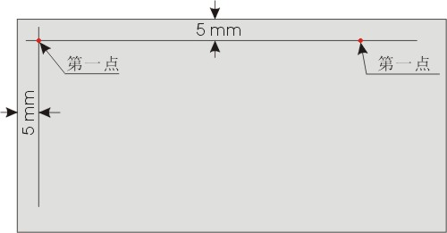
（6）再将“待命坐标”设定为（X=80，Y=5），按确认后再按“复位”。此时打标针向右移动后停下，停在（X=80，Y=5）处。
（7）仔细移动夹具，使划的水平线（图上的第二点）对准打标针头。最后锁紧夹具螺丝即可。

创 新 无 限
信 誉 永 恒

山东鸿光电子科技有限公司
电话：15562399438传真：0537-4459788
售后：
网址：www.sddbj.com

